BENUTZERHANDBUCH
SkyDispatch
Rundflug-Management · Dispatcher-App, Fluggast-Registrierung & Abflugtafel

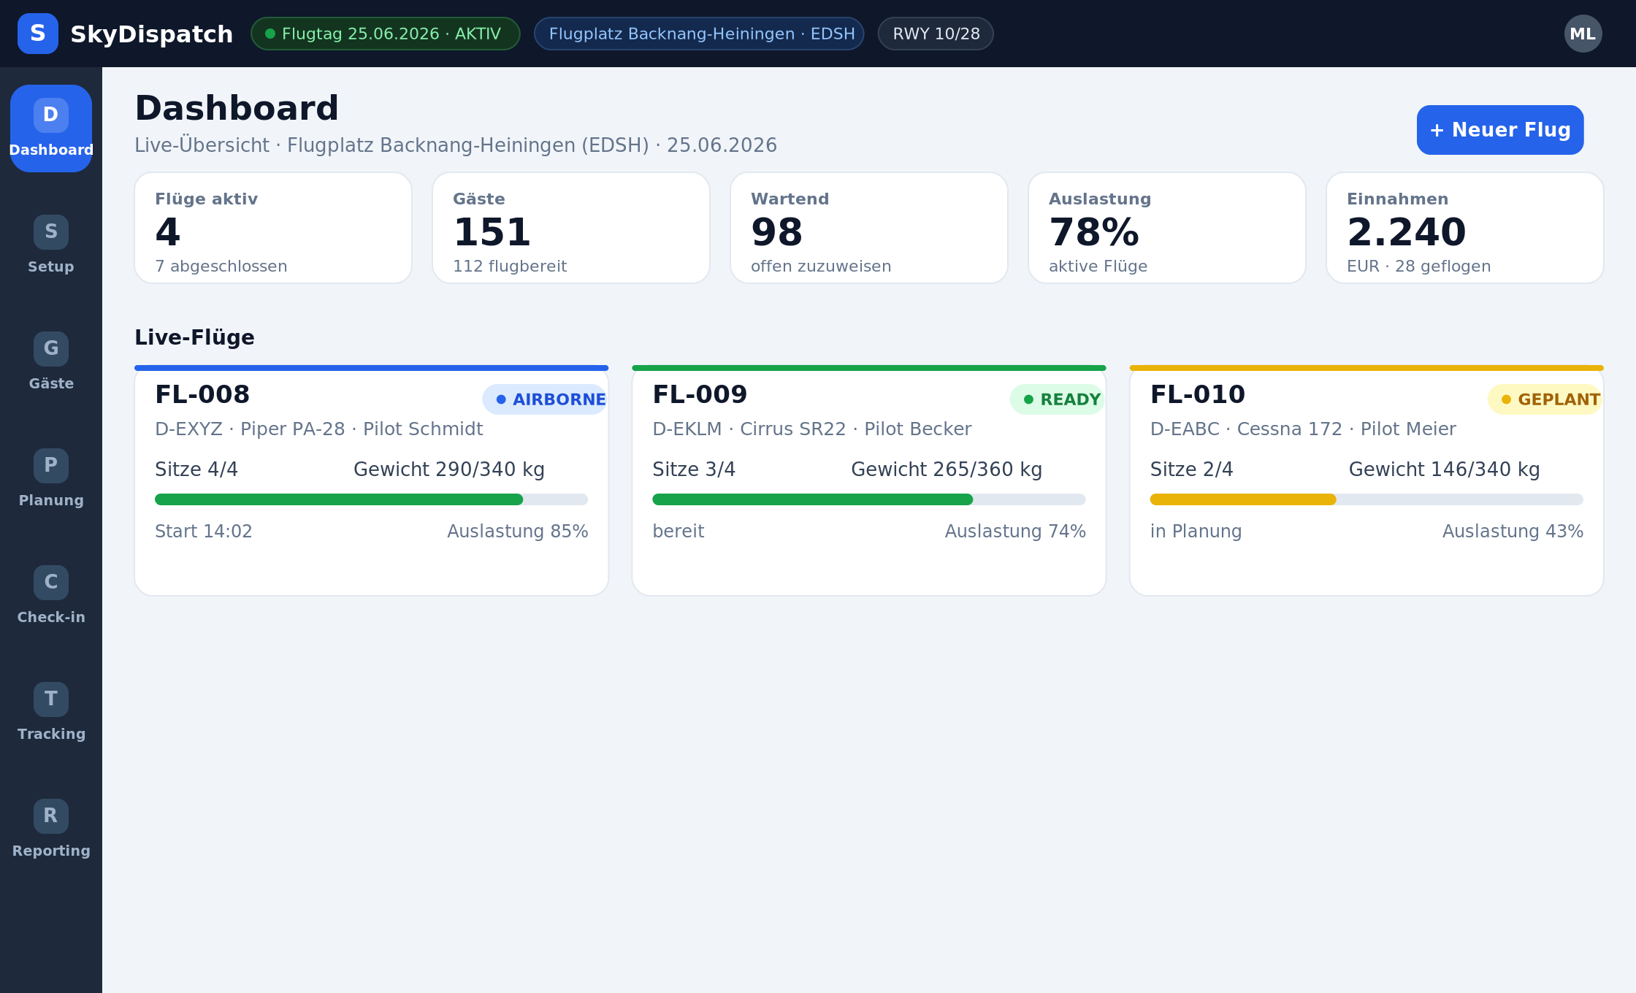
Die SkyDispatch Dispatcher-App – Live-Dashboard eines Rundflugtags

Flugplatz: Flugplatz Backnang-Heiningen (EDSH)
Komponenten: Dispatcher-App · Fluggast-Registrierung · Terminal-/Abflugtafel
Stand: Juni 2026 · Version 1.0

Inhaltsverzeichnis
1 Einführung & Überblick 1
1.1 So starten Sie 1
1.2 Der chronologische Ablauf eines Flugtags 1
1.3 Statusfarben (überall gleich) 1
2 Dispatcher-App 1
2.1 Dashboard 1
2.2 Flugtag Setup 1
2.3 Fluggäste 1
2.4 Flugplanung 1
2.5 Check-in & Boarding 1
2.6 Flugtracking 1
2.7 Reporting & Export 1
3 Fluggast-Registrierung (externe Seite) 1
3.1 Schritt 1 – Kontaktdaten 1
3.2 Schritt 2 – Gewicht & Einverständnis 1
3.3 Schritt 3 – Bezahlung 1
3.4 Schritt 4 – Bestätigung mit QR-Code 1
4 Terminal-/Abflugtafel (externe Seite) 1
4.1 Die Tafel 1
4.2 „Wann bin ich an der Reihe?“ 1
5 Tipps & Hinweise 1
5.1 Mobile Nutzung 1
5.2 Datenfluss zwischen den drei Seiten 1
5.3 Eingebaute Sicherheiten 1

1 Einführung & Überblick
SkyDispatch ist ein operatives System für die Durchführung von Rundflugtagen. Es besteht aus drei Bausteinen, die nahtlos zusammenarbeiten:
- Dispatcher-App – das interne Steuerungs-Cockpit für Bodenpersonal und Dispatcher (Tagesinitialisierung, Gäste, Flugplanung, Check-in, Tracking, Reporting).
- Fluggast-Registrierung – eine öffentliche Webseite, auf der sich Gäste selbst anmelden, bezahlen und ihre Fluggast-ID inkl. QR-Code erhalten.
- Terminal-/Abflugtafel – eine Anzeige im Flughafen-Look, auf der Gäste live sehen, wann sie an der Reihe sind.

1.1 So starten Sie
Alle drei Komponenten sind eigenständige Dateien, die Sie einfach im Browser (Doppelklick) öffnen. Damit sich die drei Ansichten dieselben Daten teilen, gilt eine einfache Regel:
Wichtig: Legen Sie die drei Dateien in denselben Ordner und öffnen Sie sie im selben Browser. Dann erscheinen neue Online-Registrierungen sofort in der Dispatcher-App, und die Abflugtafel zeigt automatisch die aktuellen Flüge. Jede Seite funktioniert zur Not auch eigenständig mit demselben Demostand.
Über den Button **„↺ Demo-Daten“** oben rechts in der Dispatcher-App setzen Sie jederzeit auf einen vollständigen Beispielstand zurück (Flugplatz EDSH, 150 Gäste, mehrere Flüge, Piloten und Flugzeuge). Ihre Eingaben werden automatisch im Browser gespeichert und bleiben auch nach dem Schließen erhalten.

1.2 Der chronologische Ablauf eines Flugtags
Dieses Handbuch folgt dem realen Prozess. Ein typischer Rundflugtag läuft so ab:
- Tag initialisieren – Flugplatz, Piloten und Flugzeuge im Setup anlegen, dann den Tag starten.
- Gäste erfassen – online über die Registrierung oder vor Ort; Zahlung prüfen und wiegen.
- Flüge planen – gültige Gäste per Drag & Drop auf Flugzeuge verteilen (Gewicht & Sitze beachten).
- Check-in & Boarding – Gäste vor Ort einchecken, No-Shows markieren.
- Durchführung – Start und Landung im Tracking erfassen.
- Auswerten – Reporting prüfen und Fluggast-/Flugdaten als CSV exportieren; danach Tag beenden.
Die folgenden Kapitel erklären jedes Modul der Dispatcher-App in genau dieser Reihenfolge, anschließend die Registrierung und die Abflugtafel.

1.3 Statusfarben (überall gleich)
Farbe | Flug | Fluggast
Grün | ready / airborne in Ordnung | eingecheckt / geflogen
Gelb | geplant, noch unvollständig | bezahlt, noch nicht gewogen
Rot | Gewicht/Sitze überschritten | Zahlung offen / No-Show
Blau | airborne (in der Luft) | aktuell ausgewählt
Grau | completed / inaktiv | nur registriert

2 Dispatcher-App
Die Dispatcher-App ist in sieben Module gegliedert, die Sie über die Symbolleiste am linken Rand (auf dem Smartphone unten) erreichen. Die dunkle Statusleiste oben zeigt dauerhaft Flugtag, Status, Flugplatz mit ICAO-Kennung, aktive Piste und Frequenz sowie Warnungen.

2.1 Dashboard

Dashboard – Live-Übersicht mit Kennzahlen und Flugkarten
Das Dashboard ist Ihr Lagebild. Es aktualisiert sich automatisch.
- Kennzahlen-Kacheln: aktive Flüge (und Anzahl abgeschlossener), Gäste gesamt, wartende (flugbereite, aber noch nicht zugewiesene) Gäste, durchschnittliche Auslastung und Einnahmen.
- Flug-Karten: je Flug Status (Farbbalken oben), Flugzeug, Pilot, belegte/maximale Sitze, aktuelles Gewicht zur maximalen Zuladung sowie ein Auslastungsbalken. Überschreitet das Gewicht das Limit, wird der Balken rot. Ein Klick auf eine Karte springt direkt ins Flugtracking.
- „+ Neuer Flug“ legt direkt einen neuen Flug an.
- Schnellzugriff oben rechts: Registrierungs- und Terminalseite öffnen sowie Demo-Daten zurücksetzen.
Tipp: Eine rote Zahl am Check-in-Symbol in der Navigation zeigt, wie viele Flüge noch nicht vollständig eingecheckte Gäste haben.

2.2 Flugtag Setup
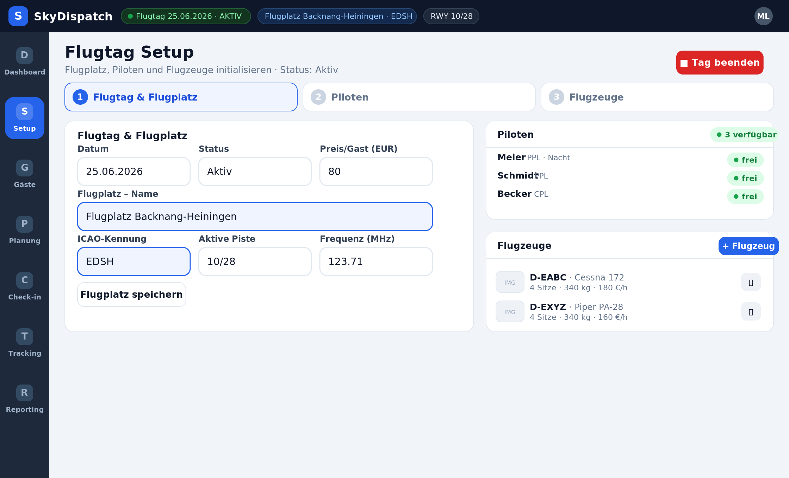
Setup – Flugplatz mit ICAO-Kennung, Piloten und Flugzeuge
Hier initialisieren Sie den Flugtag. Der Assistent führt in drei Schritten durch Flugplatz, Piloten und Flugzeuge.

Flugtag & Flugplatz
- Flugtag: Datum, Status und Preis pro Gast (fließt in die Einnahmen ein).
- Flugplatz: Name, ICAO-Kennung (Pflichtfeld, blau hervorgehoben), aktive Piste, Funkfrequenz, Elevation und Betreiber. Diese Angaben erscheinen in der Statusleiste, im Reporting und in den CSV-Exporten. Mit „Flugplatz speichern“ übernehmen.

Piloten & Flugzeuge
- Piloten hinzufügen (Name, Lizenzen), Verfügbarkeit per Klick zwischen frei und Pause umschalten, oder entfernen.
- Flugzeuge hinzufügen mit Kennzeichen, Typ, Sitzplätzen, maximaler Zuladung und Kosten pro Stunde. Über „📷 Bild“ laden Sie ein Foto des Flugzeugs hoch, das danach auf Flugkarten, im Flug-Builder und im Tracking erscheint.

Tag starten und beenden
- „Tag starten“ ist erst möglich, wenn eine gültige ICAO-Kennung gesetzt ist sowie mindestens ein verfügbarer Pilot und ein Flugzeug vorhanden sind.
- Bei laufendem Betrieb wird der Button zu „■ Tag beenden“ (rot). Beim Beenden erscheint eine Sicherheitsabfrage; sind noch Flüge in der Luft oder offen, warnt die App ausdrücklich. Ein beendeter Tag lässt sich mit „↻ Tag erneut starten“ wieder aktivieren.

2.3 Fluggäste
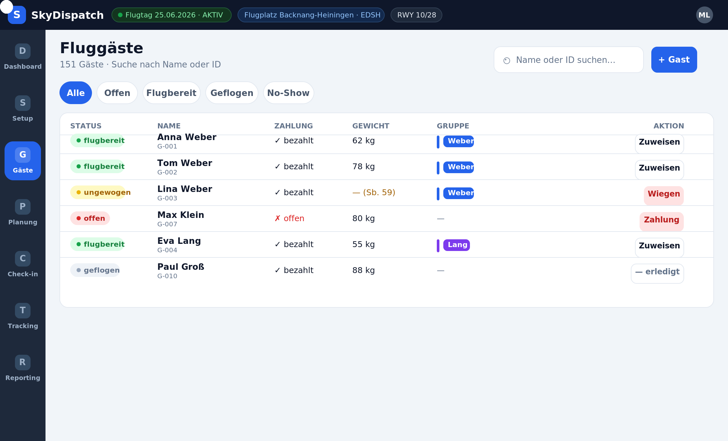
Fluggäste – Suche, Status, Gewicht und Gruppen
Die Gästeliste zeigt alle Fluggäste mit ihrem aktuellen Status.
- Suche: Das Feld oben rechts filtert live nach Name oder Fluggast-ID (z. B. „Weber“ oder „G-001“).
- Filter: Alle, Offen, Flugbereit, Geflogen, No-Show.
- Spalten: Status, Name + ID, Zahlung, Gewicht, Gruppe (farbige Klammer) und eine kontextabhängige Aktionsschaltfläche, die immer den nächsten sinnvollen Schritt anbietet.
- Gewicht: Bei online registrierten Gästen erscheint das selbst angegebene Gewicht als Hinweis „(Sb. …)“. Über „Wiegen“ tragen Sie das vor Ort geprüfte Gewicht ein – der Dialog zeigt die Selbstauskunft zum Abgleich an.
Der Status eines Gastes durchläuft folgende Stufen:
registriert → bezahlt → gewogen → zugewiesen → eingecheckt → geflogen
Regel: Nur Gäste, die bezahlt UND gewogen sind, können einem Flug zugewiesen werden. So sind ungültige Zuweisungen ausgeschlossen.

2.4 Flugplanung
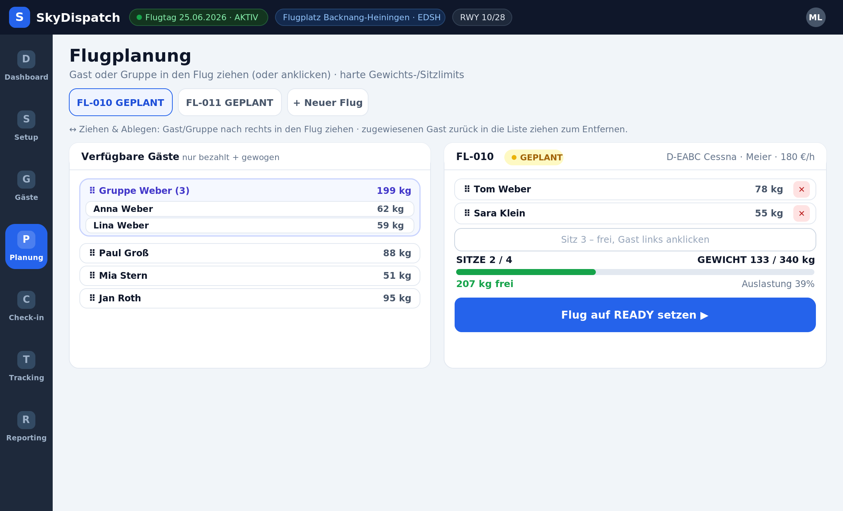
Flugplanung – Split-Ansicht mit Drag & Drop und Live-Gewicht
Das Herzstück: Hier verteilen Sie Gäste auf Flüge. Links der Pool gültiger Gäste, rechts der Flug-Builder.
- Flug wählen/anlegen: Über die Reiter oben einen geplanten Flug auswählen oder mit „+ Neuer Flug“ (Flugzeug + Pilot) einen neuen anlegen.
- Gäste-Pool (links): zeigt nur gültige Gäste (bezahlt + gewogen), nach Gruppen geclustert. Ungeeignete Gäste erscheinen gar nicht erst.
- Zuweisen: Gast (oder ganze Gruppe am Gruppen-Kopf) per Drag & Drop nach rechts ziehen – oder einfach anklicken. Auf dem Tablet funktioniert das Antippen.
- Live-Anzeige: belegte Sitze, aktuelles Gewicht zur Zuladung, Auslastungsbalken und stets sichtbar „X kg frei“.
- Harte Limits: Ein Ablegen, das Gewicht oder Sitzplätze überschreiten würde, wird abgelehnt (Hinweis „+ … kg über Limit“). Eine Trennungswarnung erscheint, wenn Gruppenmitglieder im Pool zurückbleiben.
- „Flug auf READY setzen“ ist nur möglich, wenn mindestens ein Gast zugewiesen und das Gewicht in Ordnung ist. Zugewiesene Gäste lassen sich per ✕ oder durch Zurückziehen in den Pool wieder entfernen.

2.5 Check-in & Boarding
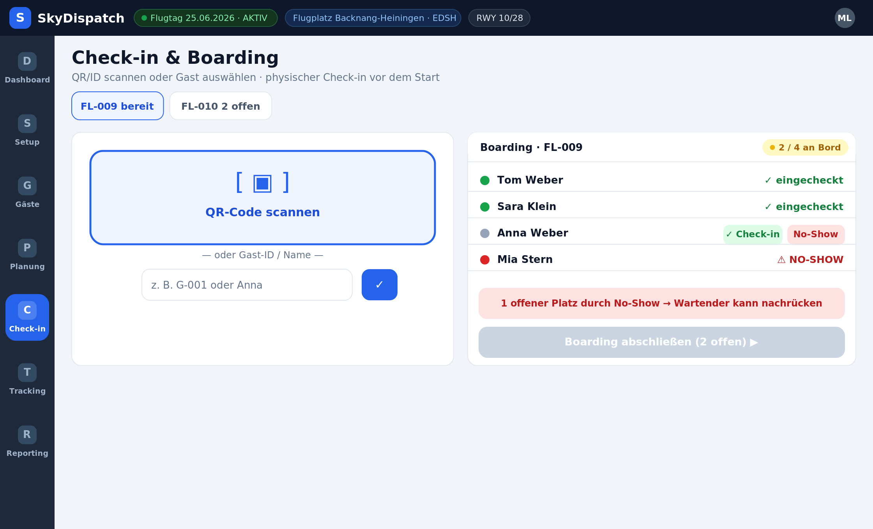
Check-in – QR-Scan, ID-Eingabe und Boarding-Liste mit No-Show
Vor dem Start müssen alle Gäste physisch eingecheckt sein. Wählen Sie oben den Flug.
- Scannen/Eingabe: den QR-Code des Tickets scannen oder die Fluggast-ID bzw. den Namen ins Schnellfeld eingeben.
- Boarding-Liste: je Gast „✓ Check-in“ oder „No-Show“. Ein No-Show gibt den Sitzplatz sofort frei – er erscheint dann als offener Platz in der Planung, sodass Wartende nachrücken können.
- Fortschritt: Die Kopfzeile zeigt „x / y an Bord“. „Boarding abschließen“ ist erst möglich, wenn keine offenen Gäste mehr verbleiben.
Fehlervermeidung: Check-in ist nur für zugewiesene Gäste möglich. Der Start im Tracking ist gesperrt, solange nicht alle Gäste an Bord eingecheckt sind.

2.6 Flugtracking
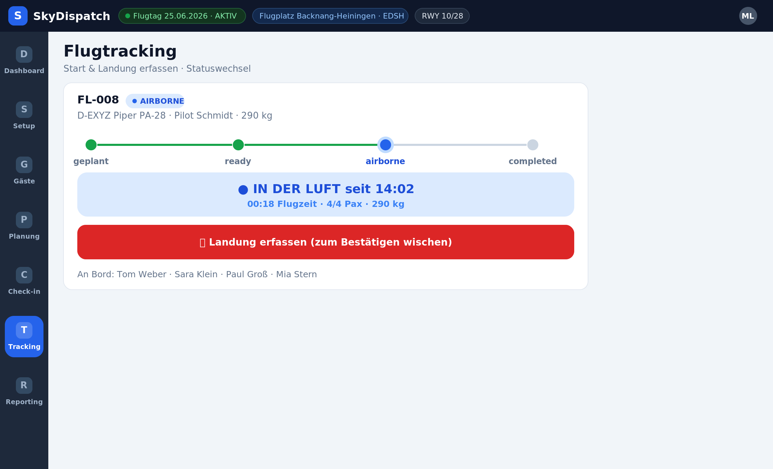
Flugtracking – Statuszeitachse, Start und Landung
Hier erfassen Sie die Durchführung. Jede Flug-Karte zeigt eine Statuszeitachse: geplant → ready → airborne → completed.
- Start erfassen ist möglich, sobald der Flug READY ist und alle Gäste eingecheckt sind. Der Status wechselt auf airborne, die Startzeit (Off-Block) wird automatisch gesetzt.
- Landung erfassen (mit Bestätigungs-Wisch gegen Fehlbedienung) setzt den Status auf completed, erfasst die Landezeit (On-Block) und markiert die Gäste als geflogen.
- Flugzeit, Passagierliste und Zeiten erscheinen anschließend im Reporting.

2.7 Reporting & Export
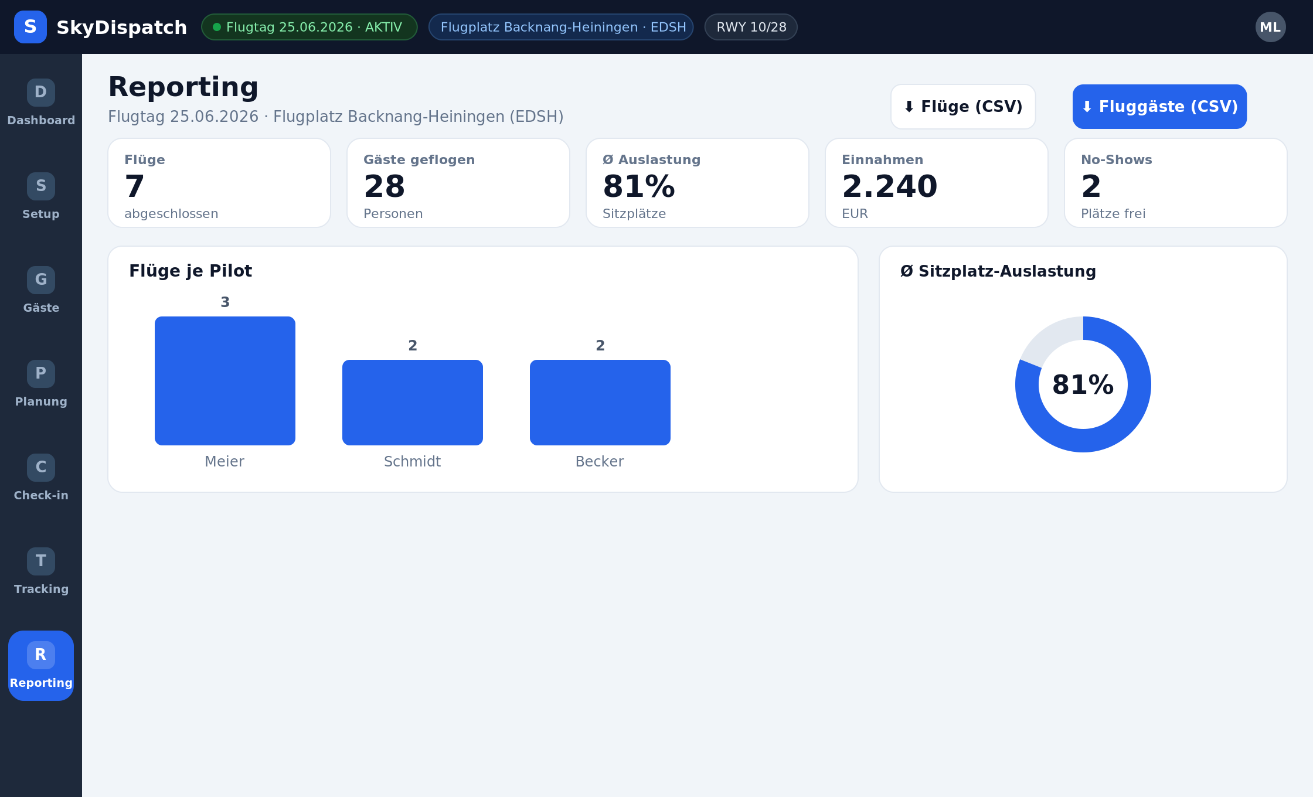
Reporting – Kennzahlen, Diagramme und CSV-Exporte
Das Reporting wertet den Flugtag automatisch aus.
- Kennzahlen: durchgeführte Flüge, geflogene Gäste, durchschnittliche Auslastung, Einnahmen und No-Shows.
- Diagramme: Flüge je Pilot und durchschnittliche Sitzplatz-Auslastung; darunter das vollständige Flugprotokoll.

CSV-Exporte
Zwei Exporte stehen bereit. Beide beginnen mit den Kontextspalten **Flugtag, Flugplatz und ICAO**, sodass jede Zeile eindeutig zuordenbar ist; der Flugtag steht auch im Dateinamen.
- „⬇ Flüge (CSV)“ – je Flug: Pilot, Kennzeichen, Flugzeug, Start, Landung, Flugzeit, Passagierzahl, Gewicht, Status.
- „⬇ Fluggäste (CSV)“ – je Gast: ID, Name, Gewicht, Status, Flugnummer, Kennzeichen, Flugzeug, Pilot, Start- und Landezeit sowie Flugzeit (Minuten).
Beispielspalten (Fluggäste-Export) | Wert 1 | Wert 2
Flugtag · Flugplatz · ICAO | 25.06.2026 · Backnang-Heiningen · EDSH
Fluggast-ID · Name | G-001 · Anna Weber
Gewicht · Status | 62 kg · geflogen
Flugnummer · Kennzeichen | FL-001 · D-EABC | Cessna 172
Pilot · Start · Landung · Flugzeit | Meier · 09:02 · 09:21 · 19 min
Excel-Hinweis: Die Dateien nutzen Semikolon als Trennzeichen und UTF-8 mit BOM – Umlaute werden in Excel korrekt dargestellt, ein Doppelklick öffnet sie direkt sauber in Spalten.

3 Fluggast-Registrierung (externe Seite)
Die öffentliche Registrierungsseite ermöglicht Gästen die Selbstanmeldung in vier Schritten. Neue Anmeldungen erscheinen anschließend automatisch in der Dispatcher-App (Status „bezahlt, noch nicht gewogen“).

3.1 Schritt 1 – Kontaktdaten
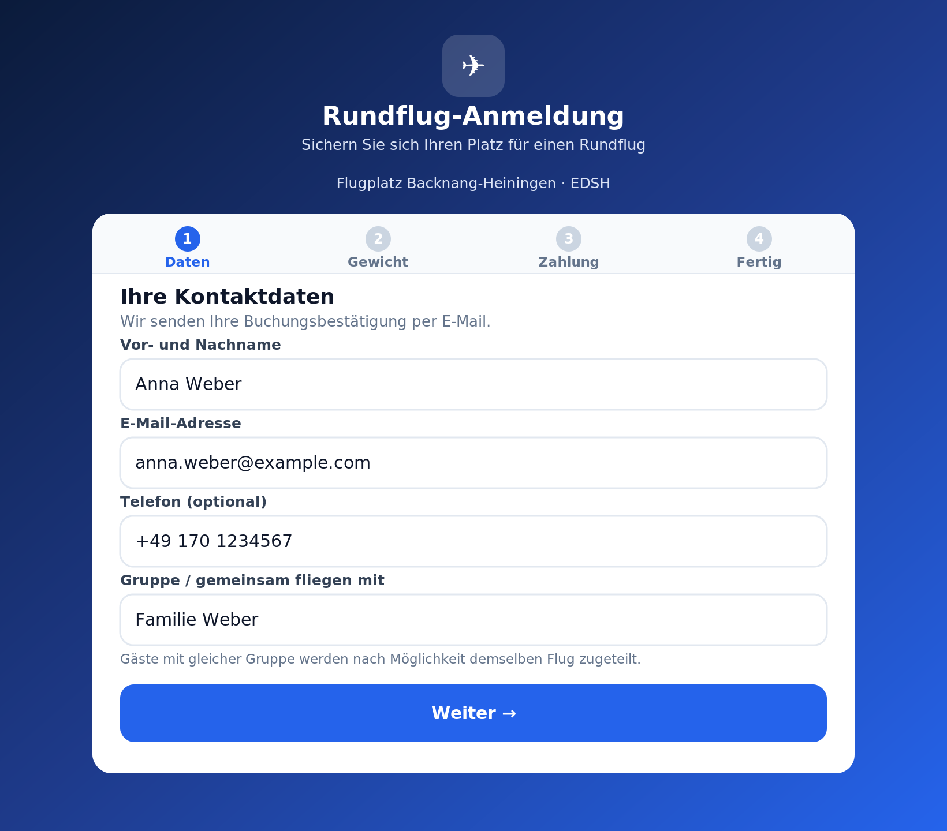
Registrierung Schritt 1 – Name, E-Mail und Gruppe
- Name und E-Mail sind Pflicht (die Bestätigung geht per E-Mail).
- Im Feld Gruppe kann angegeben werden, mit wem man gemeinsam fliegen möchte – gleiche Gruppe wird nach Möglichkeit demselben Flug zugeteilt.

3.2 Schritt 2 – Gewicht & Einverständnis
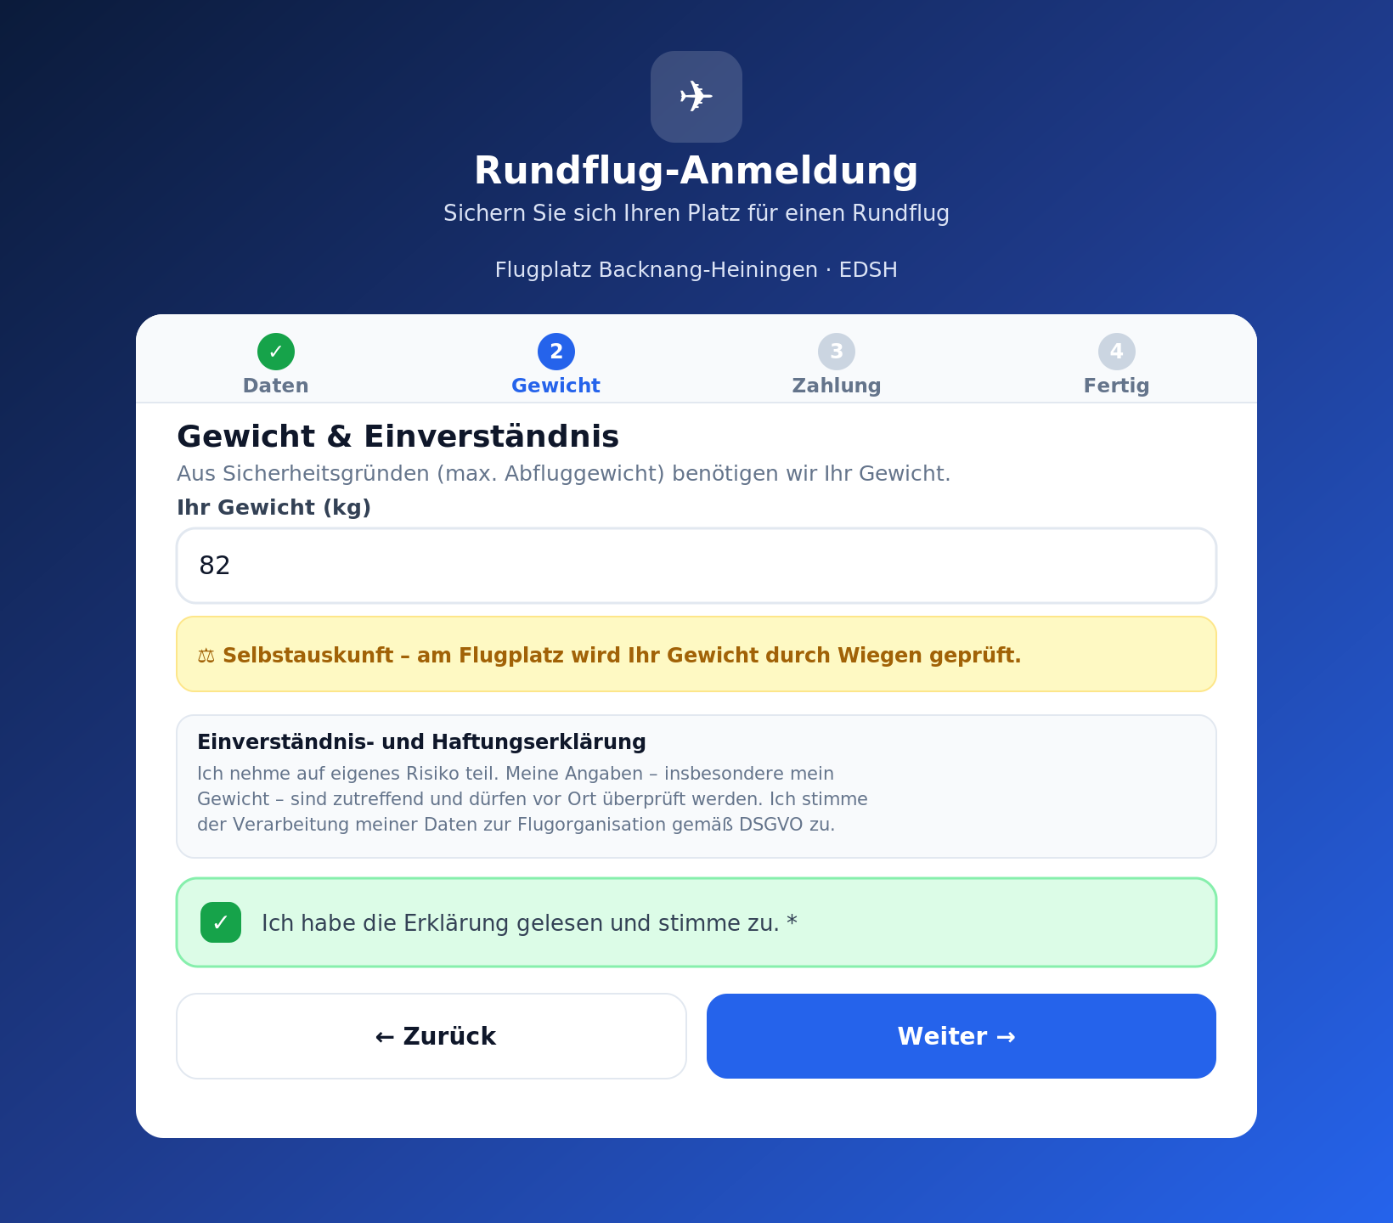
Registrierung Schritt 2 – Gewichtsangabe und Einverständniserklärung
- Das Gewicht wird als Selbstauskunft erfasst. Ein deutlicher Hinweis erklärt, dass es am Flugplatz durch Wiegen geprüft wird.
- Die Einverständnis- und Haftungserklärung (inkl. DSGVO-Hinweis) muss aktiv bestätigt werden, sonst geht es nicht weiter.

3.3 Schritt 3 – Bezahlung
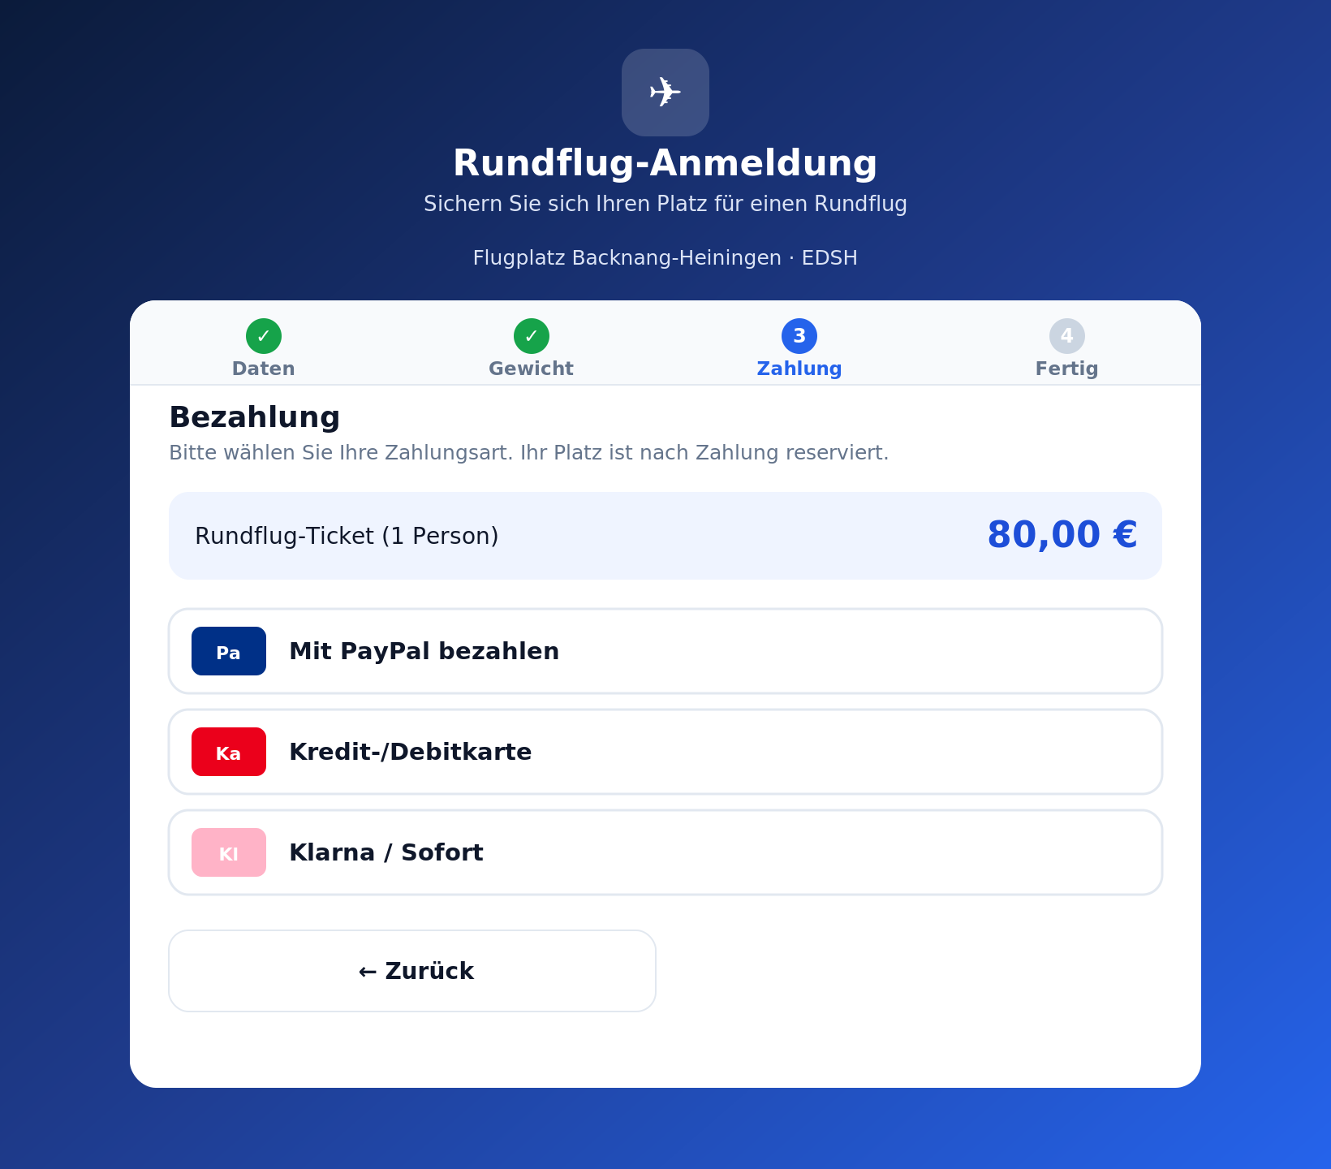
Registrierung Schritt 3 – Auswahl der Zahlungsart
- Der Betrag entspricht dem im Setup hinterlegten Tagespreis.
- Zur Auswahl stehen PayPal, Kredit-/Debitkarte und Klarna/Sofort. Nach erfolgreicher (simulierter) Zahlung gelangt der Gast zur Bestätigung.

3.4 Schritt 4 – Bestätigung mit QR-Code
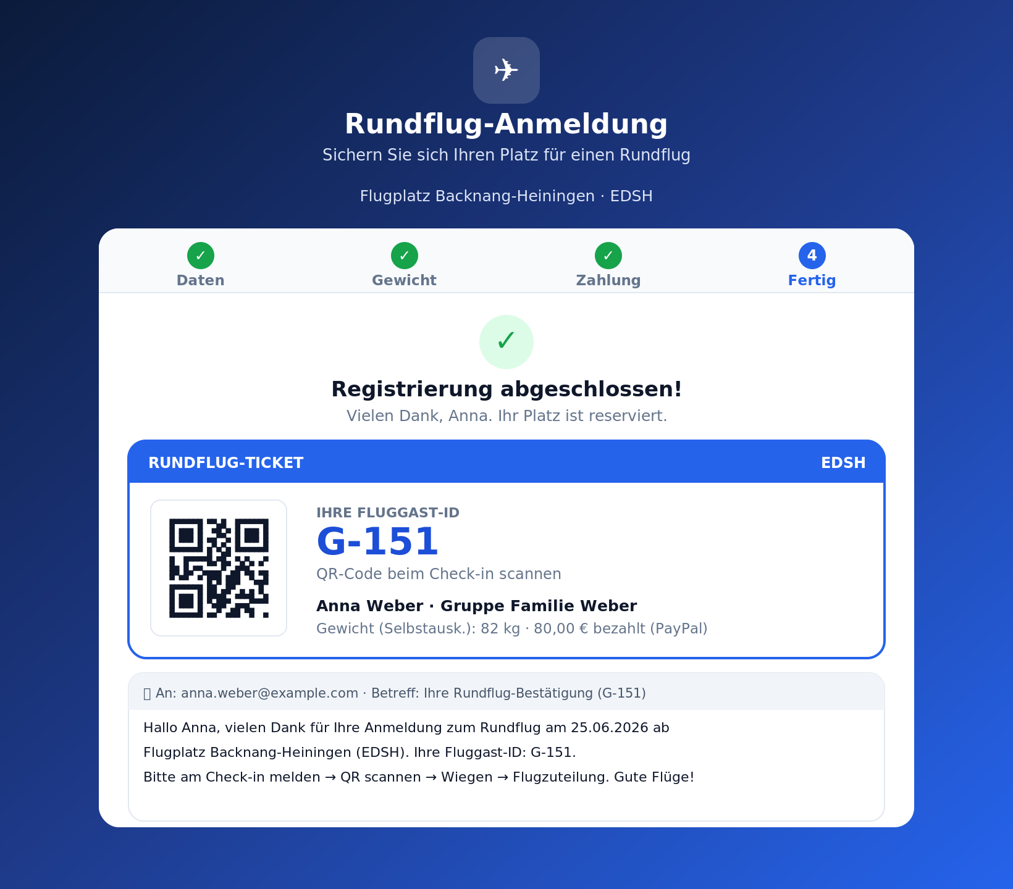
Registrierung Schritt 4 – Ticket mit Fluggast-ID, QR-Code und E-Mail-Bestätigung
- Der Gast erhält eine eindeutige Fluggast-ID und einen scanbaren QR-Code, der genau diese ID enthält.
- Eine E-Mail-Bestätigung fasst alle Daten zusammen (ID, Name, Gruppe, Gewicht, Betrag, Flugtag, Flugplatz).
Praxis: Beim Check-in scannt das Bodenpersonal den QR-Code (oder gibt die ID ein) und findet den Gast sofort. So verbinden sich Online-Anmeldung und Vor-Ort-Abwicklung lückenlos.

4 Terminal-/Abflugtafel (externe Seite)
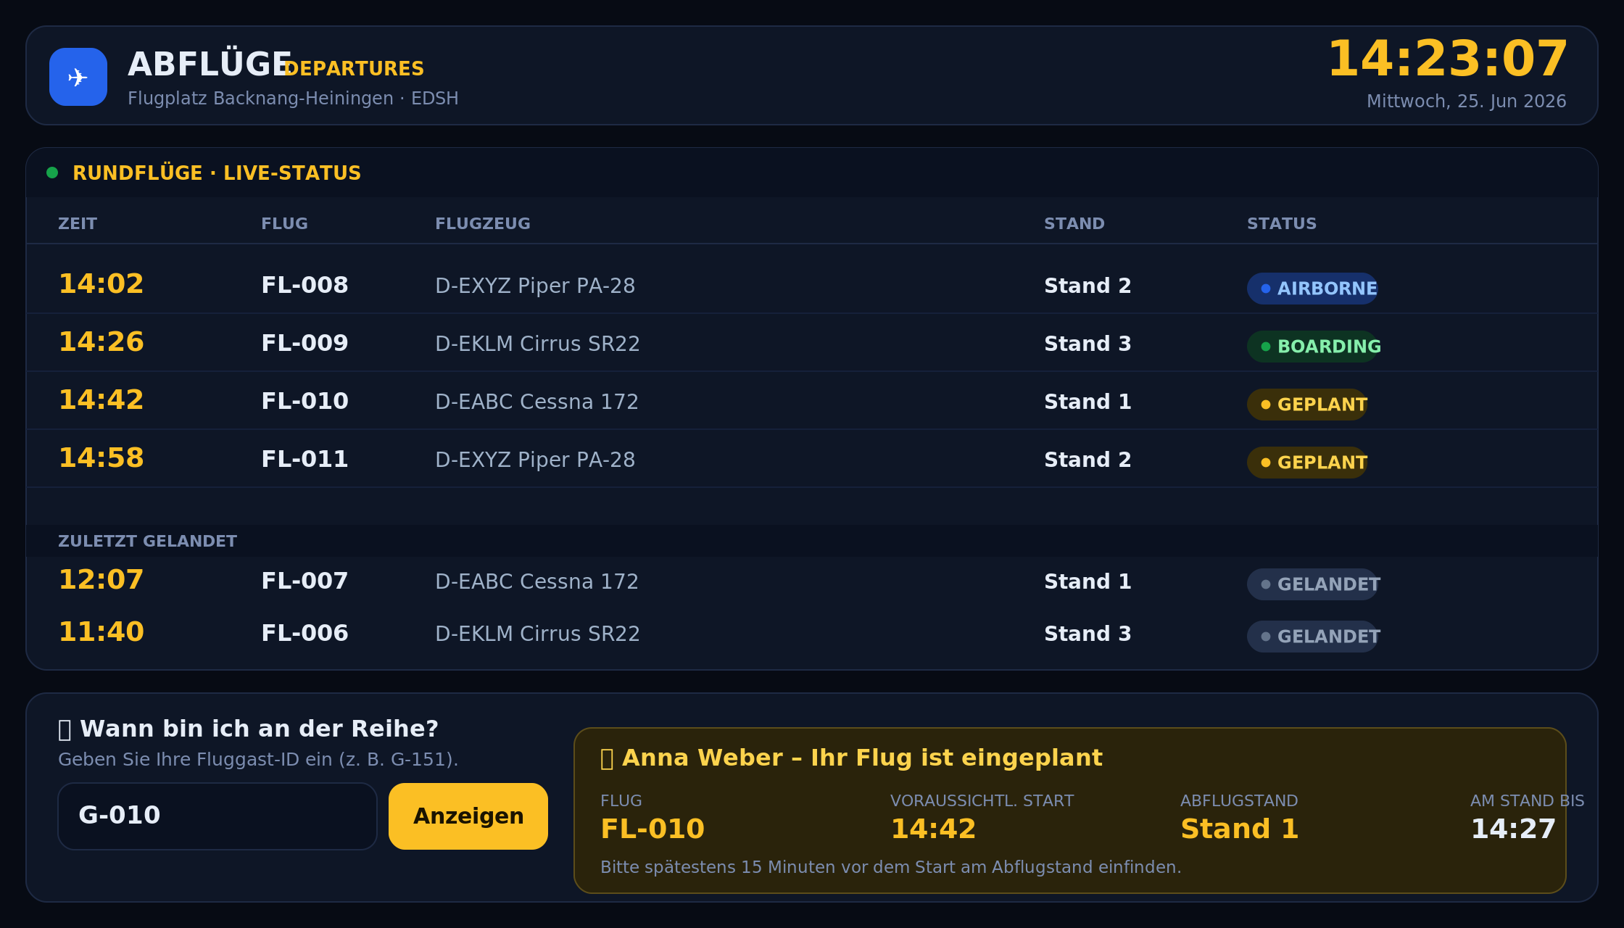
Abflugtafel im Flughafen-Look mit Live-Uhr und Fluggast-Abfrage
Die Abflugtafel ist für die Gäste gedacht – etwa auf einem Bildschirm im Wartebereich. Sie aktualisiert sich automatisch und zeigt eine Live-Uhr.

4.1 Die Tafel
- Spalten: voraussichtliche bzw. tatsächliche Zeit, Flugnummer, Flugzeug, Abflugstand und Status.
- Statusfarben: AIRBORNE (blau, in der Luft), BOARDING (grün, jetzt einsteigen), GEPLANT (gelb), GELANDET (grau).
- Anzeige-Logik: Es werden alle Flüge in der Luft und im Boarding gezeigt, dazu die nächsten zwei geplanten und die letzten zwei gelandeten – die Tafel bleibt so übersichtlich.

4.2 „Wann bin ich an der Reihe?“
Gäste geben unten ihre **Fluggast-ID** ein und sehen sofort:
- die Flugnummer und den Abflugstand,
- die voraussichtliche Startzeit,
- und bis wann sie sich am Stand einfinden müssen (15 Minuten vor Start).
Ist der Flug im Boarding, erscheint ein deutlicher Hinweis „JETZT BOARDING – sofort zum Stand“. Ist der Gast noch keinem Flug zugewiesen, wird er gebeten, sich am Check-in zu melden und wiegen zu lassen.

5 Tipps & Hinweise

5.1 Mobile Nutzung
Die Dispatcher-App ist responsiv: Auf Smartphones wandert die Navigation als Leiste an den unteren Rand, Kennzahlen und Bereiche stapeln sich untereinander, und breite Tabellen lassen sich horizontal scrollen. Ideal für den Tablet-Einsatz im Außenbetrieb.

5.2 Datenfluss zwischen den drei Seiten
- Alle drei Seiten teilen sich denselben Browser-Speicher, wenn sie im selben Ordner und Browser geöffnet werden.
- Registrierung → schreibt neue Gäste; Dispatcher → verwaltet und führt durch; Terminal → liest Flüge und Zeiten.
- Mit „↺ Demo-Daten“ lässt sich jederzeit ein kompletter Beispieltag wiederherstellen.

5.3 Eingebaute Sicherheiten
- Ungültige Aktionen sind nicht auslösbar (Buttons deaktiviert), harte Gewichts- und Sitzgrenzen blockieren falsche Zuweisungen, und kritische Schritte (Start/Landung, No-Show, Tag beenden) sind durch Bestätigung abgesichert.

Ende des Handbuchs.

